В рамках ІІ етапу Методичного квесту в ТЗШ № 24 відбулося засідання ШПНМК у формі круглого столу з теми «Формування життєвих компетентностей на уроках природничо – математичного циклу (в рамках впровадження нового Державного стандарту базової і повної загальної середньої освіти).
Заступник директора з НВР Гарматенко М.М. в інтерактивному режимі допомогла вчителям згадати, повторити поняття: «компетентнісний», «діяльнісний» та «особистісно зорієнтований» підходи до навчання в новому Держстантарті (інтерактивна вправа «Антивірус»).
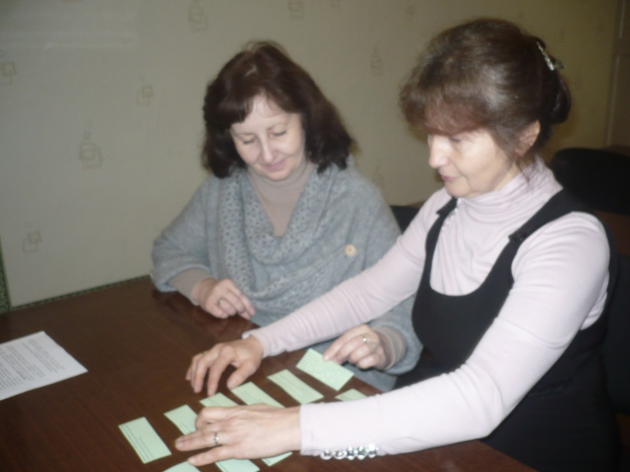
Присутні відокремили завдання освітніх галузей природничо – математичного циклу (складання «Асоціативного куща»), з’ясували загальні змістовні лінії освітньої галузі «Природознавство» та на що зорієнтовані сім компонентів цієї галузі (інтерактивна вправа «Знайди помилку»). Складаючи «Гроно» систематизували знання про ключові та предметні компетентності.
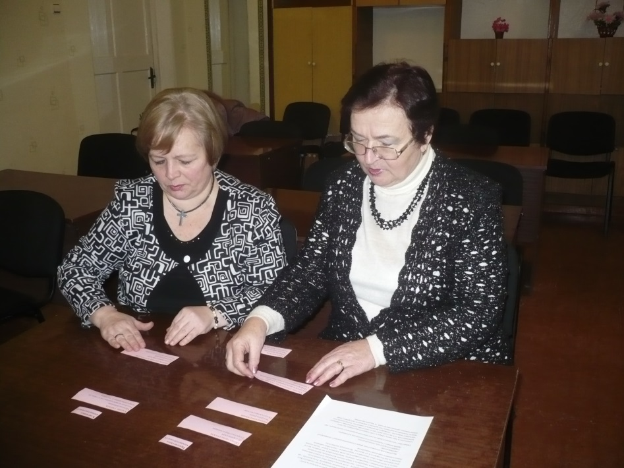
В другій частині засідання члени комісії поділились досвідом роботи з формування у дітей життєвих компетентностей. Керівник ШПНМК Галіна Іванівна Харієнко розповіла про впровадження особистісно – орієнтованого навчання на уроках математики.
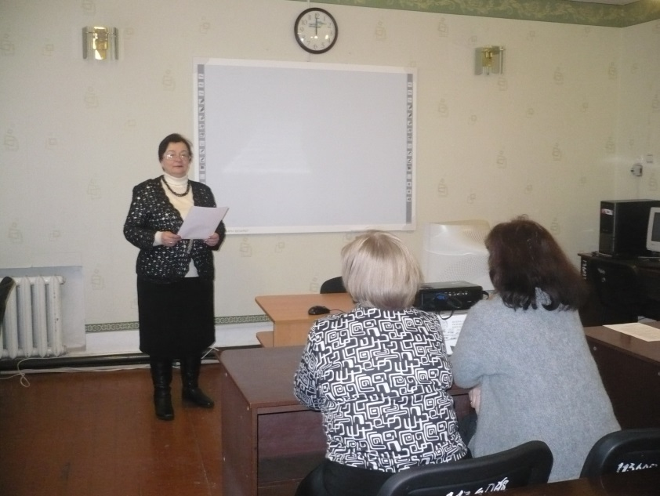
Учитель математики Тетяна Миколаївна Чуйкова показала структуру компетентнісного підходу, розповіла про використання на уроці сучасних освітніх технологій.

